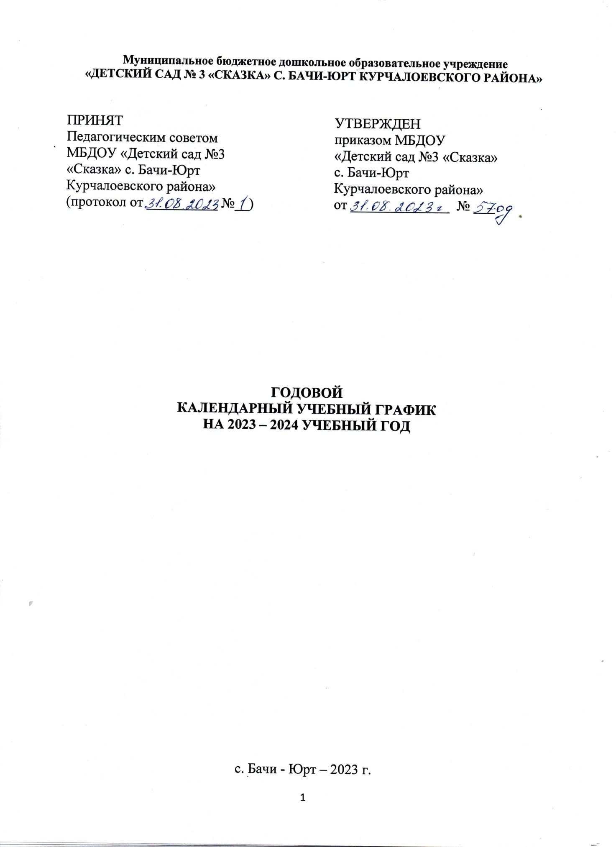

**Пояснительная записка**

1. Годовой календарный учебный график – является локальным нормативным документом, регламентирующим общие требования к организации образовательного процесса на 2023 – 2024 учебный год МБДОУ «Детский сад №3 «Сказка» с. Бачи –Юрт Курчалоевского района».

2. Годовой календарный учебный график ДОУ разработан в соответствии:

2.1. Федеральный Закон «Об образовании в Российской Федерации» от 29 декабря 2012 года № 273 - ФЗ с изменениями от 24 сентября 2022 года.

2.2. Приказом Минобрнауки России от 17.10.2013 № 1155 «Об утверждении федерального государственного образовательного стандарта дошкольного образования» ФГОС ДО с изменениями 17.02.2023 года.

2.3. Приказом Министерства просвещения РФ от 25 ноября 2022 г. № 1028 «Об утверждении федеральной образовательной программы дошкольного образования» ФОП ДО.

2.4. Постановление Главного государственного санитарного врача РФ от 28.09.2020г. №28 «Об утверждении [санитарных правил СанПиН 2.4.3648-20 «Санитарно-эпидемиологические требования к организациям воспитания и обучения, отдыха и оздоровления детей и молодежи»](https://docs.cntd.ru/document/566085656#6580IP).

2.5. Уставом ДОУ.

2.6. Образовательной программой ДОУ, разработанной на основе ФОП ДО.

2.7. Положением о лицензировании образовательной деятельности, утвержденным постановлением Правительства Российской Федерации от 16.03.2011г. №174.

3. Годовой календарный учебный график учитывает в полном объёме возрастные психофизические особенности воспитанников и отвечает требованиям охраны их жизни и здоровья.

4. Содержание годового календарного учебного графика ДОУ включает в себя следующее:

- количество возрастных групп ДОУ;

- начало учебного года;

- окончание учебного года;

- сроки проведения диагностики;

- продолжительность учебной недели;

- продолжительность учебного года;

- режим работы ДОУ в учебном году;

- режим работы ДОУ в летний оздоровительный период;

- праздничные дни в течение учебного года;

- проведение организованной образовательной деятельности;

- культурно - досуговая деятельность.

5. Годовой календарный учебный график обсуждается и принимается Педагогическим советом, утверждается приказом заведующего ДОУ до начала учебного года. Все изменения, вносимые ДОУ в годовой календарный учебный график, утверждаются приказом заведующего ДОУ и доводятся до всех участников образовательного процесса.

6. ДОУ в установленном законодательством Российской Федерации порядке несёт ответственность за реализацию в полном объёме образовательных программ в соответствии с годовым календарным учебным графиком.

**Годовой**

**календарный учебный график**

**на 2023 – 2024 учебный год**

|  |  |  |  |  |  |
| --- | --- | --- | --- | --- | --- |
| **№** | **Содержание** | **Вторая группа раннего возраста** | **Младшая**  **группа** | **Средняя группа** | **Старшая группа** |
| 1. | Количество возрастных групп | 1 | 1 | 1 | 1 |
| 4 группы | | | |
| 2. | Начало учебного года | 01.09.2023 г. | | | |
| 3. | Окончание учебного года | 31.05.2024 г. | | | |
| 4. | Сроки проведения мониторинга | 09.10.2023 г. по 20.10.2023 г. (2 недели)  15.04.2024 г. по 26.04.2024 г. (2 недели) | | | |
| 5. | Продолжительность учебной недели | Пятидневная рабочая неделя. Выходные дни: суббота, воскресенье и праздничные дни в соответствии с законодательством Российской Федерации | | | |
| 6. | Продолжительность учебного года | 38 недель | | | |
| 7. | Режим работы ДОУ в учебном году | Пятидневная рабочая неделя. Выходные дни: суббота, воскресенье и праздничные дни в соответствии с законодательством Российской Федерации. Продолжительность работы 12 часов ежедневно,  с 7.00 – 19.00 час | | | |
| 8. | Режим работы в летний оздоровительный период | 03.06.2024 г – 30.08.2024 г.  Пятидневная рабочая неделя. Выходные дни: суббота, воскресенье и праздничные дни в соответствии с законодательством Российской Федерации. Продолжительность работы 12 часов ежедневно,  с 7.00 – 19.00 час | | | |
| 9. | Праздничные дни в течение учебного года | - 1 сентября «День знаний»;  - 4 сентября «День солидарности в борьбе с терроризмом»;  - 6 сентября «День Чеченской Республики»;  - 15 сентября «День чеченской женщины»;  - 27 сентября «День дошкольного работника»;  - 5 октября «День города Грозный»;  - 26 ноября «День матери»;  - 12 декабря «День Конституции Российской Федерации»;  - 31 декабря «Новый год»;  - 23 февраля «День Защитника Отечества»;  - 8 марта «Международный женский день»;  - 23 марта «День Конституции Чечни»;  - 12 апреля «День космонавтики»;  - 16 апреля «День Мира в Чечне»;  - 1 мая «Праздник Весны и Труда»;  - 9 мая «День Победы»,  -10 мая «День Памяти и скорби» | | | |

**Организованная образовательная деятельность**

|  |  |  |  |  |
| --- | --- | --- | --- | --- |
| **ООД** | **Наименование групп** | | | |
| **Вторая группа раннего возраста**  **(от 2-3 лет)** | **Младшая**  **группа**  **(от 3-4 лет)** | **Средняя группа**  **(от 4-5 лет)** | **Старшая группа**  **(от 5-6 лет)** |
| Начало ООД | 9.00 | 9.00 | 9.00 | 9.00 |
| Окончание ООД | 9.30 | 9.40 | 9.50 | 10.30 |
| Недельная образовательная нагрузка (мин) | 1 ч. 40 мин | 2 ч. 30 мин | 3 ч. 40мин | 5 ч. 20  мин |
| Недельная образовательная нагрузка | 11 | 11 | 11 | 13 |
| Регламентирование образовательного процесса на один день | 2 занятия по 10  мин | 2-3 занятия по 15 мин | 2-3 занятия по 20 мин | 2-3 занятия по 25 мин |
| Перерыв между  ООД | Не менее 10 минут | | | |

**Культурно - досуговая деятельность**

|  |  |  |  |
| --- | --- | --- | --- |
| **Дата** | | **Мероприятия** | **Ответственные** |
| **Сентябрь** | | | |
| 01.09.2023 г. | Утренник «День знаний» | | Заместитель заведующего по ВМР  Музыкальный  руководитель  Воспитатели |
| 04.09.2023 г. | Тематическое мероприятие «День солидарности в борьбе с терроризмом» | |
| 06.09.2023 г. | Тематическое мероприятие «День Чеченской Республики» | |
| 15.09.2023 г. | Утренник «День чеченской женщины» | |
| 27.09.2023 г. | Мероприятие «День работников дошкольного образования» | |
| 27.09.-29.09.2023 г. | Тематическое мероприятие «Рабби – уль – Авваль» | |
| **Октябрь** | | | |
| 05.10.2023 г. | | Тематическое мероприятие «День города Грозный» | Заместитель заведующего по ВМР  Музыкальный  руководитель  Воспитатели |
| 25.10.2023 г. | | Конкурс поделок  «Осенние фантазии» |
| 26.10.2023 г. | | Утренник «Осенний карнавал» |
| **Ноябрь** | | | |
| 22.11.2023 г. | | Выставка детских рисунков «Любимой маме» | Заместитель заведующего по ВМР  Музыкальный  руководитель  Воспитатели |
| 23.11.2023 г. | | Утренник «День матери» |
| **Декабрь** | | | |
| 27.12.2023 г. | | Конкурс поделок «Новогодняя сказка» | Заместитель заведующего по ВМР  Музыкальный  руководитель  Воспитатели |
| 28.12. - 30.12.  2023 г. | | Утренники «Новогодние чудеса» |
| **Февраль** | | | |
| 20.02.2024 г. | | Выставка детских работ «Открытка для пап» | Заместитель заведующего по ВМР  Музыкальный  руководитель  Воспитатели |
| 21.02.2024 г. | | Утренник «День защитника Отечества» |
| 22.02.2024 г. | | Тематическое мероприятие «День депортации» |
| **Март** | | | |
| 05.03.2024 г. | | Конкурс поделок «Мамины золотые ручки» | Заместитель заведующего по ВМР  Музыкальный  руководитель  Воспитатели |
| 06.03. - 07.03.  2024 г. | | Утренники «Мамин праздник» |
| Март 2024 г. | | Тематическое мероприятие «Ураза Байрам» |
| **Апрель** | | | |
| 12.04.2024 г. | | Выставка рисунков  «Я и космос» | Заместитель заведующего по ВМР  Музыкальный  руководитель  Воспитатели |
| 16.04.2024 г. | | Тематическое мероприятие «День мира» |
| 24.04.2024 г. | | Выставка рисунков «Мой край родной!» |
| 25.04.2024 г. | | Утренник «Ненан мотт» |
| 30.04.2024 г. | | Акция «Птичья столовая» |
| **Май** | | | |
| 08.05.2024 г. | | Утренник «День Победы!» | Заместитель заведующего по ВМР  Музыкальный  руководитель  Воспитатели |
| 10.05.2024 г. | | Тематические беседы во всех группах посвященные Дню памяти о Первом Президенте Герое России  А-Х. Кадырове |
| 28.05.2024 г. | | «Выпускной бал» |